DUBLÍN EN FAMÍLIES  5 DIES – 4 NITS | 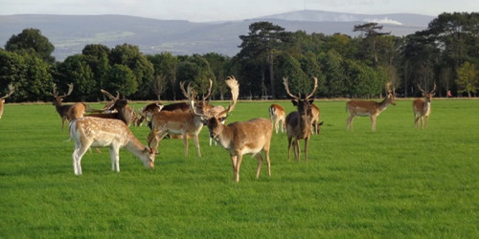
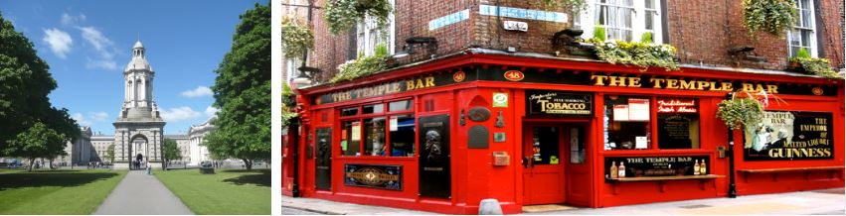
INS LA MALLOLA
PREU | Del 24 al 28 de febrer
490€
EL PREU INCLOU
- Vol anada Aerlingus, Barcelona – Dublín,
- Vol tornada Aerlingus, Dublín – Barcelona
- Equipatge facturat 20kg + Equipatge de mà 10kg + Taxes aèries
- 4 PC d’allotjament en famílies a Dublín (perifèria) en habitacions de 2/3/4 persones.
- Trasllat arribada Apt. - Howth & Malahide - Centre de famílies.
- Trasllat sortida Centre de famílies – Dublín - Apt.
- Reserves a museus i visites.
- Transport públic.
- Sessió informativa per a pares, alumnes i professors
- 1 motxilla per alumne
- Assegurança sanitària i de responsabilitat civil.

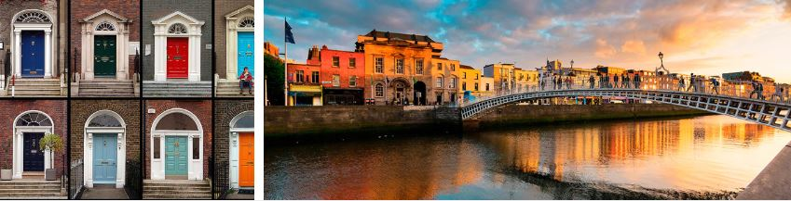
DIA 1 | APT. PRAT – APT. DUBLÍN – HOWTH – MALAHIDE – DUBLÍN
 | Presentació a l’aeroport 2 hores abans de la sortida del vol. Sortida cap a Dublín. Arribada a l’aeroport i trasllat en autocar per portar-nos al centre de famílies. Abans farem una visita a Howth & Malahide. Howth, un poble pesquer a 15 km al nord de Dublín, hi podem trobar mamífers marins com foques que atrauen els turistes a prop del port. Malahide és llar del Castell de Malahide i els seus jardins. Trasllat al Centre de famílies. Presentació amb l’organitzadora local, distribució de famílies i trasllat a les cases. Sopar amb les famílies i allotjament.
DIA 2 | DUBLÍN
 | Esmorzar amb les famílies i entrega dinar pícnic. Trasllat al centre de Dublín a càrrec del grup. Pel matí podem anar a veure la Christ Church Cathedral, la més antiga de les dues catedrals de la ciutat i una de les més importants històricament. Al seu costat hi trobem Dublinia, edifici que allotja un parc temàtic sobre els orígens víkings i medievals de la ciutat de Dublín. Seguidament anirem cap a la Catedral de Saint Patrick, la més gran de les dues Catedrals d’Irlanda. Podem aprofitar per dinar (lliure) en el parc. A continuació podem anar cap a Dublin Castle, que el podrem veure per fora, i després anirem cap a O’Connell Street, una gran avinguda comercial presidida per The Spire, on podem fer alguna compra. Trasllat al punt de trobada amb les famílies a càrrec del grup. Sopar amb les famílies i allotjament.
DIA 3 | DUBLÍN
 | Esmorzar. Pel matí podem visitar el Trinity College. Si ho desitgem podrem passejar pels seus patis i visitar la biblioteca d’investigació més gran del país. En aquesta biblioteca trobarem el Book of Kells (opcional). Després podem agafar Grafton St., el carrer comercial més important de la ciutat. És un passeig divertit amb músics, artistes… Ens desviarem una mica per veure la famosa estàtua de Molly Malone davant de Saint Andrews Church. Al final del carrer trobem el centre comercial St. Stephen’s Green i el propi parc St. Stephen’s Green on es troba l’estàtua de James Joyce. Dinar lliure. Per la tarda començarem recorrent Dawson St. on es troba l’església de Santa Anna fins a Kildare St., trobarem el Museu Nacional. Després podem arribar fins a MerrionSquare, una de les places georgianes més boniques amb preciosos jardins i la famosa estàtua d’Oscar Wilde. Trasllat amb les famílies per compte del grup. Sopar amb les famílies i allotjament.
DIA 4 | DUBLÍN
 | Esmorzar. Avui visitarem la part nova de la ciutat. Primer anirem cap a Grand Canal Dock, zona d’oficines noves en el gran Canal. Tornant creuarem el riu Liffey i passarem per davant del monument aferrador de Famine Memorial i de The Custom House. Dinar pícnic. A la tarda podem tenir temps per anar de compres per la zona comercial d’ O’Connell Street, o si ho preferim visitar la mundialment coneguda Guinness Storehouse.. Trasllat amb les famílies per compte del grup. Sopar amb les famílies i allotjament.
DIA 5 | DUBLÍN – APT. DUBLÍN – APT. PRAT
 | Esmorzar amb les famílies, entrega del dinar pícnic i acomiadament. Trasllat al punt de trobada on un autocar ens estarà esperant per portar-nos cap a l’aeroport. Però abans, passarem el dia a Dublín. Podem aprofitar aquest últim dia per anar a visitar el Phoenix Park, el parc urbà més gran d’Europa, amb més de 700 hectàrees d’extensió, creat en un principi com a reserva de cérvols. Dinar pícnic. A l’hora convinguda amb el conductor ens traslladarem a l’aeroport. Presentació a l’aeroport 2 hores abans de la sortida del vol. Sortida del vol en direcció Barcelona. Arribada a l’aeroport, recollida de l’equipatge i final del viatge.
PAGAMENTS | REUNIÓ INFORMATIVA
Reserva de viatge: ja realitzada 95 €
Pagaments pendents:
- Fins el 10 de desembre: 198 €
- Fins el 17 de gener: 197€

La reunió informativa es farà durant el mes de gener

